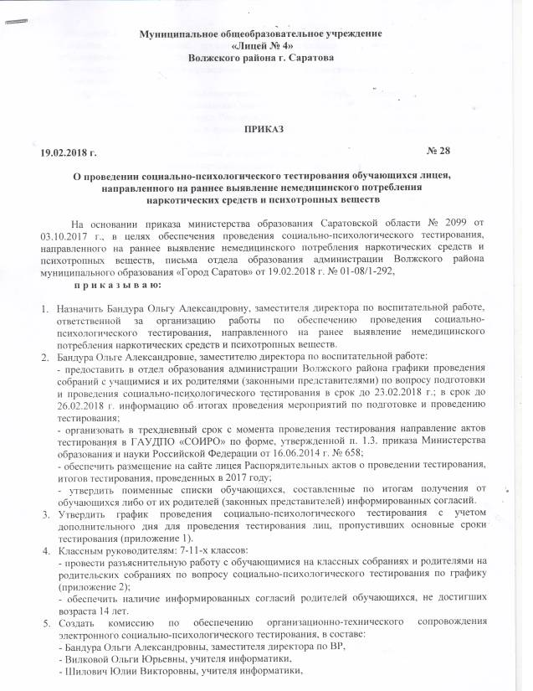

Приложение 1
График проведения социально-психологического тестирования обучающихся МОУ «Лицей № 4», направленного на раннее выявление немедицинского потребления наркотических средств и психотропных веществ
Класс | Дата проведения тестирования | Время проведения тестирования | Кабинет | Ответственный
7а | 05.03.2018 | 11.25 | № 40 | Письменная В.А., социальный педагог, Шилович Ю.В., учитель информатики
7б | 01.03.2018 | 09.25 | № 39 | Письменная В.А., социальный педагог Шилович Ю.В., учитель информатики,
7в | 05.03.2018 | 10.25 | № 40 | Письменная В.А., социальный педагог Шилович Ю.В., учитель информатики,
8а | 07.03.2018 | 12.25 | № 39 | Письменная В.А., социальный педагог, Вилкова О.Ю., учитель информатики
8б | 27.02.2018 | 12.25 | № 39 | Письменная В.А., социальный педагог, Вилкова О.Ю., учитель информатики
8в | 06.03.2018 | 13.20 | № 40 | Письменная В.А., социальный педагог, Вилкова О.Ю., учитель информатики
9а | 05.03.2018 | 11.25 | № 39 | Письменная В.А., социальный педагог
9б | 28.02.2018 | 10.25 | № 40 | Письменная В.А., социальный педагог, Шилович Ю.В., учитель информатики
9в | 02.03.2018 | 10.25 | № 40 | Письменная В.А., социальный педагог, Шилович Ю.В., учитель информатики
10а | 09.03.2018 | 10.25 | № 39 | Письменная В.А., социальный педагог, Шилович Ю.В., учитель информатики
10б | 09.03.2018 | 10.25 | № 40 | Письменная В.А., социальный педагог, Шилович Ю.В., учитель информатики
11а | 07.03.2018 | 08.30 | № 39 | Письменная В.А., социальный педагог, Вилкова О.Ю., учитель информатики
11б | 28.02.2018 | 09.25 | № 39 | Письменная В.А., социальный педагог, Вилкова О.Ю., учитель информатики
Резервный день | 13.03.2018 | 13.25 | № 6 | Письменная В.А., социальный педагог, Вилкова О.Ю., учитель информатики

